Le traitement antireflet d'un verre de lunette permet d'améliorer la netteté, le contraste, la vision des couleurs et présente également de nombreux autres avantages, y compris esthétiques. La partie I consiste en une étude descriptive du phénomène ; la partie II proposant quant à elle une étude plus théorique.
La modulation d'amplitude permet la transmission de signaux de faibles fréquences par ondes électromagnétiques. Pour ce faire un signal modulé est transformé en onde électromagnétique au moyen d'une antenne émettrice. L'onde électromagnétique est ensuite captée par une antenne réceptrice, laquelle restitue le signal électrique modulé. La démodulation consiste ensuite à extraire le signal d'origine du signal modulé par un dispositif ad hoc. La partie III traite du principe de fonctionnement d'une diode à l'échelle microscopique (souspartie III.A), puis de l'emploi de celle-ci dans un montage de démodulation d'amplitude (sous-partie III.B).
Le silicium est un élément utilisé comme semi-conducteur dans de nombreux composants électroniques (diodes, transistor, ALI, etc.) mais il est également employé comme réducteur en chimie, intervenant notamment dans l'obtention du magnésium. Dans la partie IV nous nous intéressons à un procédé d'obtention de magnésium à partir du carbonate de magnésium avant d'en étudier quelques propriétés.
Dans tout le problème, $c$ désigne la célérité des ondes électromagnétiques dans le vide et $j$ le nombre imaginaire pur tel que $j^{2}=−1$. L'indice de l'air sera pris à un et $λ$ désigne la longueur d'onde, dans l'air, d'une radiation monochromatique.
Un formulaire et différentes données numériques sont fournis en fin d'énoncé.
I Principe d'un traitement antireflet
I.A - Intensités lumineuses transmise et réfléchie pour un verre simple
Considérons un rayon incident arrivant sur une lame de verre d'indice $n=1,5$ baignée dans l'air. Le tableau figure 1 indique les pourcentages des intensités des rayons considérés par rapport au rayon incident, noté $0$. D'autres rayons existent mais n'ont pas été représentés.
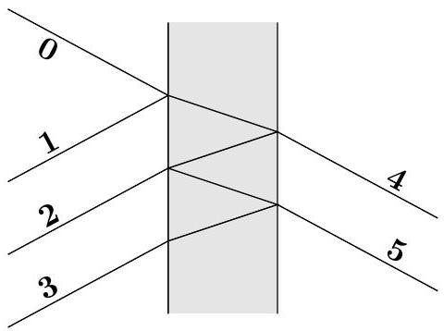
Rayon | Intensité
$$0$$ | $$100\%$$
$$1$$ | $$4,0\%$$
$$2$$ | $$3,7\%$$
$$3$$ | $$0,006\%$$
$$4$$ | $$92\%$$
$$5$$ | $$0,15\%$$

Figure 1
À l'aide de la figure 1, indiquer quelle est l'intensité lumineuse réfléchie sur le verre de lunette et comparer celle-ci à l'intensité transmise.
$I.B$ - Un traitement antireflet monocouche consiste à recouvrir la surface du dioptre par une couche d'un matériau sur une épaisseur $e$ comme indiqué sur le schéma de principe figure 2. La lumière incidente est supposée monochromatique de longueur d'onde dans l'air $λ$.
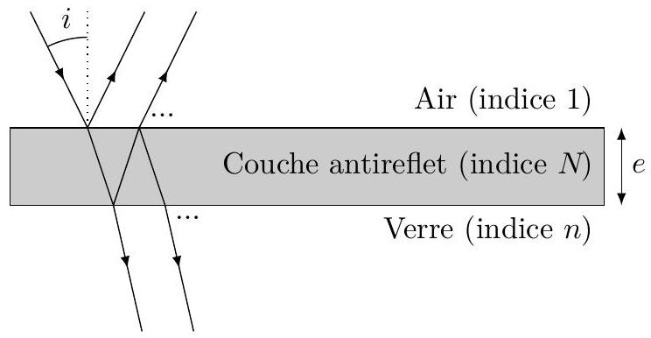
Figure 2
Le principe du traitement est d'utiliser un système interférentiel. L'épaisseur choisie pour la couche est $e=\frac{λ}{4N}$.
I.B.1) Préciser pourquoi les différentes ondes réfléchies peuvent interférer entre elles.
I.B.2) En considérant un éclairage sous incidence normale ( $i=0^{∘}$ ) et en traduisant la condition d'interférence destructive entre les ondes 1 et 2 , justifier l'expression de $e$. Quelles autres valeurs pourraient éventuellement être choisies ?
I.B.3) Quelle longueur d'onde va-t-on choisir pour calculer $e$ ?
I.B.4) Citez un autre paramètre ayant une influence sur l'épaisseur choisie à $N$ et $λ$ fixés ?
I.C - Courbes de ZEISS
Les courbes de ZEISS fournissent en fonction de la longueur d'onde de la radiation incidente les pourcentages des intensités lumineuses réfléchies.
La figure 3 fournit les courbes de ZEISS pour un verre minéral avec et sans traitement monocouche.
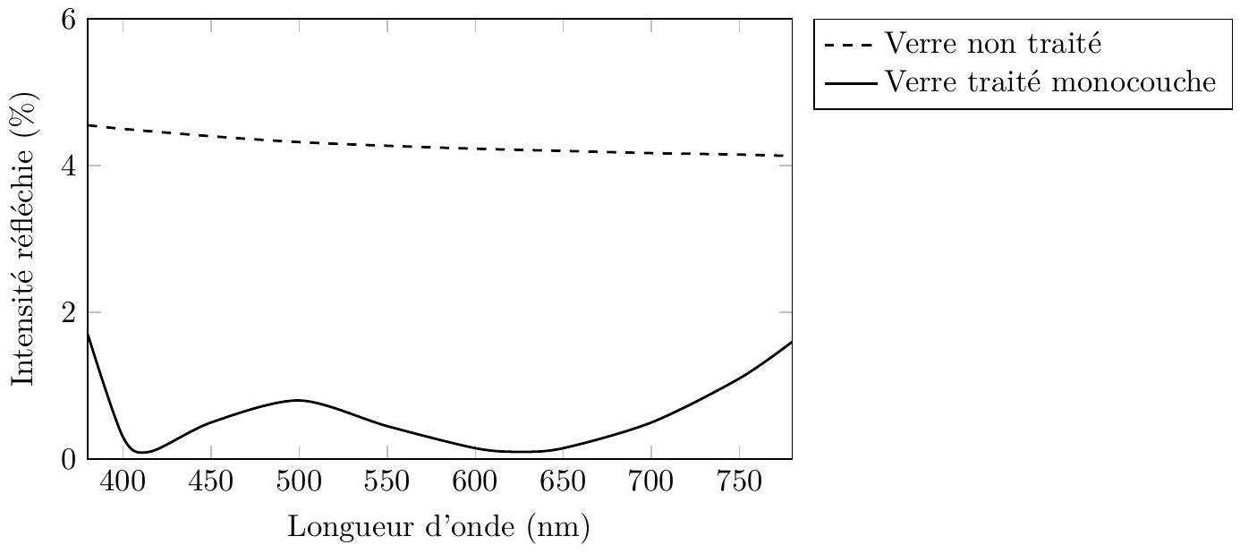
Figure 3
I.C.1) Que remarque-t-on dans le cas non traité ?
I.C.2) Que peut-on dire de la radiation 625 nm ?
I.C.3) Proposer une explication pour le fait qu'il y a deux minimas sur la courbe. La tester quantitativement et conclure.
II Étude de la réflexion d'une onde électromagnétique
Dans cette partie nous allons nous intéresser à des milieux isolants non chargés, transparents et non absorbants. On admet que les propriétés de ces milieux sont semblables à celles du vide en remplaçant la permittivité $ε_{0}parε_{0}ε_{r},ε_{r}$ désignant la permittivité relative du milieu.
II.A - Propagation d'une onde électromagnétique dans un matériau isolant non chargé
II.A.1) Écrire les équations de Maxwell dans le milieu considéré en précisant leur nom.
II.A.2) Établir l'équation de propagation du vecteur champ électrique dans le milieu.
II.A.3) Exprimer la célérité de propagation de l'onde électromagnétique dans le milieu et montrer que son indice est alors $n=\sqrt{ε_{r}}$.
II.A.4) On considère une onde plane progressive monochromatique se propageant vers les $x$ croissants de la forme
$$\vec{E}=E_{0}cos⁡(ωt−kx){\vec{u}}_{y}$$
a) L'onde plane progressive est-elle polarisée rectilignement ? Si oui, dans quelle direction ?
b) Déterminer l'expression du vecteur d'onde $\vec{k}$. On montrera en particulier que $k=n\frac{ω}{c}$.
c) Déterminer l'expression du vecteur champ magnétique associé.
II.B - Coefficients de transmission et réflexion en énergie à l'interface entre deux milieux On s'intéresse à l'interface suivante entre deux milieux d'indices $n_{1}$ et $n_{2}$, séparés par le plan $x=0$.
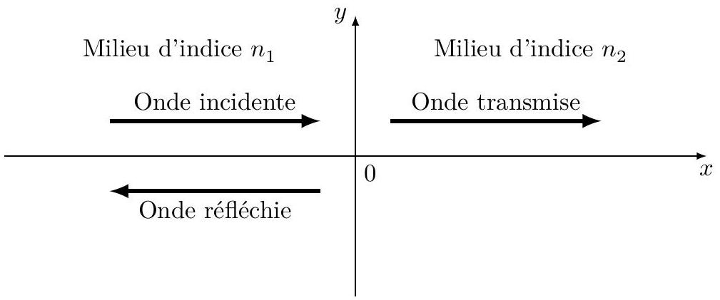
Figure 4
On considère une onde électromagnétique incidente, le vecteur champ électrique étant ${\vec{E}}_{\text{incident }}={\vec{E}}_{1}=E_{0}cos⁡\left(ωt−k_{1}x\right){\vec{u}}_{y}$. On note ${\vec{E}}_{\text{réfléchi }}={\vec{E}}_{2}=ρE_{0}cos⁡\left(ωt+k_{2}x\right){\vec{u}}_{y}$ le champ électrique réfléchi et ${\vec{E}}_{\text{transmis }}={\vec{E}}_{3}=τE_{0}cos⁡\left(ωt−k_{3}x\right){\vec{u}}_{y}$ où $ρ$ et $τ$ désignent respectivement les coefficients de réflexion et de transmission en amplitude.
II.B.1) Justifier les formes des champs réfléchi et transmis fournis.
II.B.2) Quelle relation existe entre $k_{1}$ et $k_{2}$ ainsi qu'entre $k_{2}$ et $k_{3}$ ? Justifier.
II.B.3) Déterminer les expressions des champs magnétiques associés ${\vec{B}}_{\text{incident }},{\vec{B}}_{\text{réfléchi }}$ et ${\vec{B}}_{\text{transmis }}$, notés respectivement ${\vec{B}}_{1},{\vec{B}}_{2}$ et ${\vec{B}}_{3}$.
II.B.4) Les champs électriques et magnétiques doivent vérifier des relations dites de passage à l'interface entre les deux milieux. Compte tenu des propriétés des deux milieux, on admet que les champs électrique et magnétique sont continus à l'interface.
Traduire ces deux relations et en déduire que $ρ=\frac{n_{1}−n_{2}}{n_{1}+n_{2}}$ et $τ=\frac{2n_{1}}{n_{1}+n_{2}}$.
II.B.5) Déterminer les expressions des vecteurs de Poynting pour les ondes incidente, réfléchie et transmise.
II.B.6) À l'aide d'un bilan énergétique clairement défini, déterminer les expressions des coefficients de réflexion et transmission en énergie à l'interface, notés respectivement $R$ et $T$. L'énergie est-elle conservée ? Justifier.
II.C - Condition sur l'indice de la couche antireflet
Un rayon incident arrive sous incidence normale sur une couche antireflet d'épaisseur $e$ et d'indice $N$; celle-ci recouvrant un matériau d'indice $n$.
Compte tenu des différentes interfaces, plusieurs rayons vont être réfléchis et transmis comme indiqué figure 5. On supposera $1<N<n$.
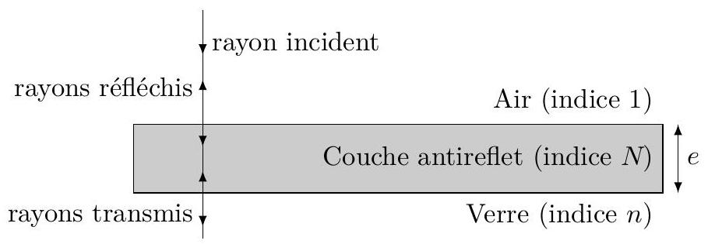
Figure 5
On note respectivement $ρ_{n_{1}→n_{2}}$ et $τ_{n_{1}→n_{2}}$ les coefficients de réflexion et transmission en amplitude pour une interface de type $n_{1}→n_{2}$, $n_{1}$ étant l'indice du milieu associé à l'onde incidente.
II.C.1) Donner les expressions des coefficients $ρ_{1→N},ρ_{N→n},τ_{1→N}$ et $τ_{N→1}$.
II.C.2) Soit ${\underline{E}}_{0}$ l'amplitude complexe du champ électrique associée à l'onde incidente.
L'amplitude complexe de la première onde réfléchie s'écrit alors $ρ_{1→N}{\underline{E}}_{0}$.
a) Justifier que l'amplitude complexe de la seconde onde réfléchie est ${\underline{E}}_{0}τ_{1→N}ρ_{N→n}τ_{N→1}e^{jφ}=\underline{a}$ avec $φ=\frac{4πNe}{λ}$ où $λ$ et la longueur d'onde dans le vide.
b) Exprimer alors les amplitudes complexes des ondes réfléchies suivantes en fonction de $\underline{a},φ$ et des différents coefficients de réflexion et transmission.
c) En remarquant que $τ_{1→N}τ_{N→1}=1−ρ_{1→N}^{2}$, montrer que l'amplitude complexe résultante pour les ondes réfléchies est : $\underline{A}={\underline{E}}_{0}\frac{ρ_{1→N}+ρ_{N→n}e^{jφ}}{1+ρ_{1→N}ρ_{N→n}e^{jφ}}$
d) Quelles sont les valeurs possibles de $φ$ permettant des interférences destructives ?
e) Montrer que l'intensité réfléchie peut s'annuler pour une valeur particulière de $N$. Commenter.
III Étude et application d'une diode au silicium
III.A - Étude d'une diode au silicium
Une diode au silicium est en fait constituée d'une jonction de deux semi-conducteurs dopés, l'un de type « P » et l'autre de type « N ».
Dans ces deux zones, on ajoute, en quantité limitée, des impuretés dans le silicium de telle façon que la zone « N » contient une majorité d'électrons et une minorité de trous «+» (d'où sa charge négative) alors que la zone « P » contient une majorité de trous « + » et une minorité d'électrons (d'où sa charge positive) comme illustré figure 6 où seuls les porteurs majoritaires ont été représentés.
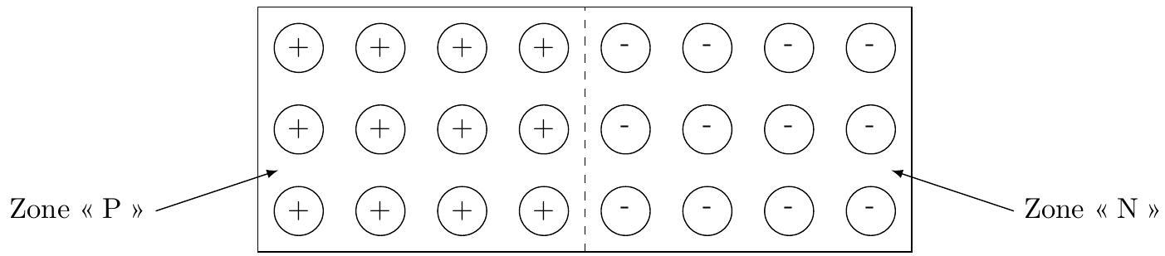
Figure 6
La proximité de ces deux zones va entrainer une migration des trous vers la zone « N » ainsi que des électrons vers la zone « P ».
Lorsqu'un électron migre vers la zone « P », il va se recombiner avec un trou et cela entraine l'apparition d'un trou dans la zone « N »; un raisonnement analogue peut être tenu en ce qui concerne la migration d'un trou « P » vers la zone « N ».
Tout ceci entraine une zone appelée zone de charge d'espace, notée ZCE, dans laquelle la zone « N » se trouve localement chargée positivement et la zone « P » chargée négativement comme illustré figure 7.
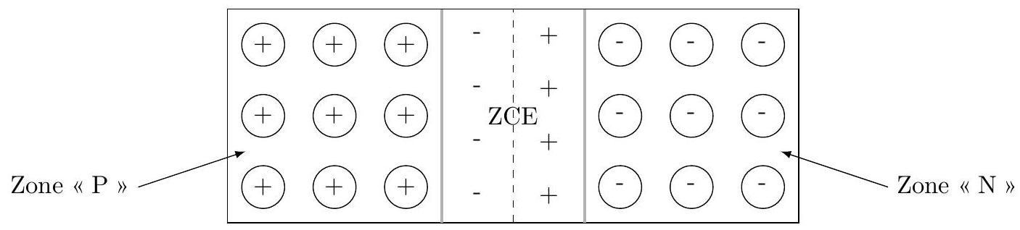
Figure 7
III.A.1) Préciser pourquoi la ZCE est nécessairement limitée dans l'espace.
III.A.2) On se propose d'étudier le vecteur champ électrostatique dans la ZCE.
La zone de charge d'espace est modélisée par deux distributions uniformes, l'une de densité volumique $ρ_{1}>0$ entre les plans d'équations $x=0$ et $x=a$, l'autre de densité volumique $ρ_{2}<0$ située entre les plans d'équations $x=−b$ et $x=0$.
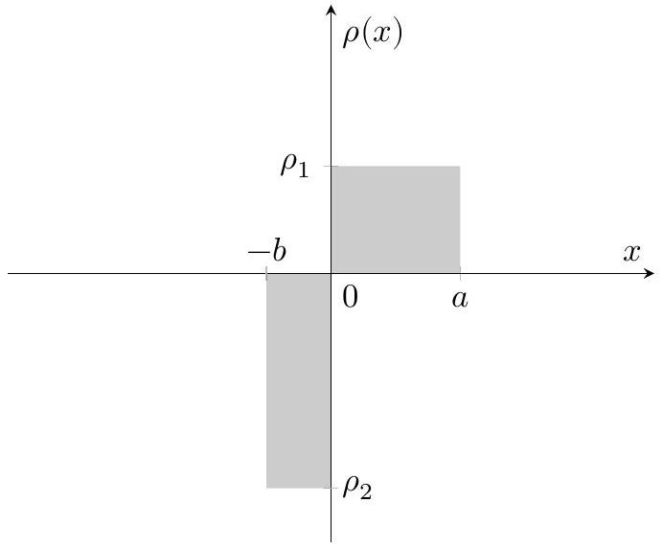
Figure 8
a) La ZCE étant globalement neutre, déterminer la relation entre $a,b,ρ_{1}$ et $ρ_{2}$.
b) On considère le cas d'une distribution uniforme de densité volumique $ρ_{0}$ comprise entre les plans d'équations $x=−\frac{d}{2}$ et $x=+\frac{d}{2}$ où $d$ est une largeur.
i. Démontrer soigneusement que le vecteur champ électrostatique créé par cette distribution en tout point $M$ de l'espace est de la forme $\vec{E}(M)=E(x){\vec{u}}_{x}$.
ii. À l'aide du théorème de Gauss, déterminer soigneusement l'expression de $E(x)$ en tout point de l'espace. On montrera en particulier que $E(x)=\frac{ρ_{0}x}{ε_{0}}$ si $|x|<\frac{d}{2}$.
c) À l'aide du principe de superposition, déterminer le vecteur champ électrostatique en tout point $M$ de la ZCE précédemment décrite. On exprimera $E(x)$ en fonction de $x,ρ_{1},a$ et $b$.
d) Représenter les variations de $E(x)$ pour $x$ variant de $−b$ à $a$.
e) À l'aide de l'étude précédente, indiquer la valeur minimale de la tension $U=V_{P}−V_{N}$ à appliquer afin qu'un courant circule dans la diode.
III.B - Utilisation d'une diode au silicium dans un montage détecteur d'enveloppe
On considère dans cette partie une diode supposée idéale de sorte que sa caractéristique courant-tension soit celle de figure 9. La diode a donc deux modes de fonctionnement : passant ( $i>0$ et $U_{d}=0$ ) ou bloqué ( $i=0$ et $U_{d}<0$ ).
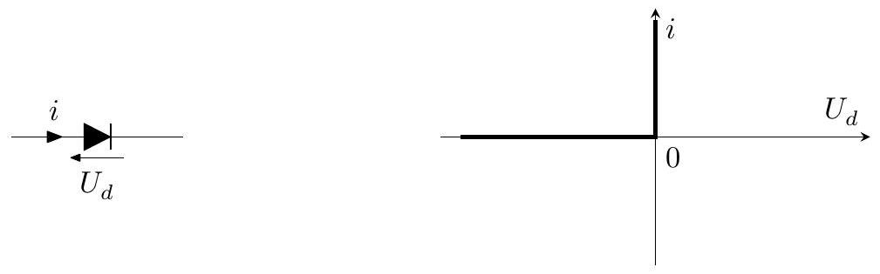
Figure 9
III.B.1) Mise en évidence du principe
On considère le montage figure 10 constitué d'un générateur de tension idéal délivrant une tension sinusoïdale, de la diode idéale $D$ précédemment décrite, d'un resistor de résistance $R$ et d'un condensateur de capacité $C$.
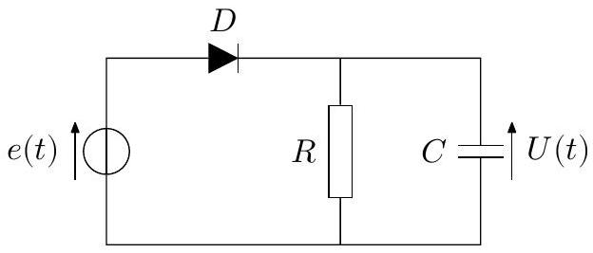
Figure 10
On suppose que $e(t)=Ecos⁡(ωt)$ et que la diode est passante à $t=0$.
a) Déterminer l'expression de $U(t)$ si la diode est passante.
b) Déterminer la forme de $U(t)$ si la diode est bloquée.
c) Représenter sur un même graphe les allures de $e(t)$ et $U(t)$.
III.B.2) Démodulation
On suppose maintenant que $e(t)$ est une tension modulée en amplitude comme indiqué figure 11, la modulation étant supposée sinusoïdale : $e(t)=Ecos⁡\left(2πf_{p}t\right)\left(1+mcos⁡\left(2πf_{m}t\right)\right)$ avec $m$ un coefficient positif inférieur à 1 .
a) Sachant que la fréquence de $e(t)$ est $f_{p}=12kHz$, déterminer la fréquence de la tension modulant l'amplitude, notée $f_{m}$.
b) On souhaite récupérer la tension modulant l'amplitude, c'est-à-dire l'enveloppe supérieure du signal. Montrer que le montage précédent peut permettre cette opération.
c) Que se passe-t-il si $RC$ est trop faible ? Trop élevé ? Représenter dans les deux cas l'allure de $U(t)$ et $e(t)$ sur un même graphe.
d) Montrer alors que $RC$ doit vérifier une double condition afin que la tension modulant l'amplitude puisse être récupérée de manière la plus fidèle possible.
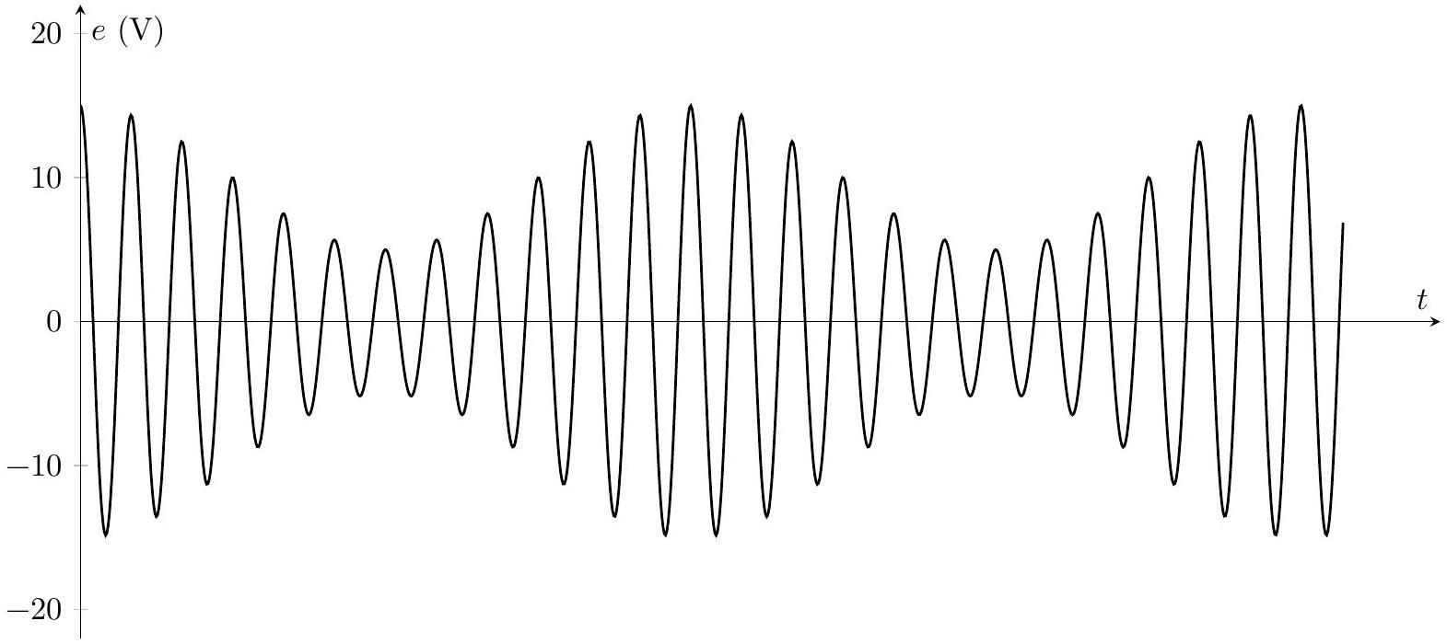
Figure 11
IV Magnésium
IV.A - Passage du carbonate de magnésium à l'oxyde de magnésium (étape 1 : calcination)
Le carbonate de magnésium est un minéral blanc solide de formule ${MgCO}_{3}$. À une certaine température, on peut observer la réaction chimique décrite par l'équation suivante:
$${MgCO}_{3( s)}={MgO}_{(s)}+{CO}_{2( g)}$$
IV.A.1) À l'aide des données en fin d'énoncé, calculer l'enthalpie standard de réaction à la température $T_{0}=298 K$. La réaction est-elle endothermique? Exothermique?
IV.A.2) La constante d'équilibre thermodynamique de la réaction (IV.1) à la température $T_{0}=298 K$ vaut $K^{∘}\left(T_{0}\right)=4,4×{10}^{−12}$. En supposant $Δ_{r}H^{∘}$ indépendant de la température, exprimer la constante d'équilibre $K^{∘}(T)$ en fonction de la température $T$ et de $R,Δ_{r}H^{∘},T_{0}$ et $K^{∘}\left(T_{0}\right)$.
On rappelle la relation de Van't Hoff : $\frac{dln⁡K^{∘}(T)}{dT}=\frac{Δ_{r}H^{∘}}{RT^{2}}$.
IV.A.3) Montrer alors que la réaction de calcination est thermodynamiquement favorisée en se plaçant à $T>T_{1},T_{1}$ étant une température que l'on calculera et pour laquelle $K^{∘}\left(T_{1}\right)=1$.
IV.A.4) L'oxyde de magnésium est un cristal ionique. Il est constitué d'un réseau d'anions oxygène $O^{2−}$ formant une structure cubique à faces centrées, les cations magnésium ${Mg}^{2+}$ occupant le centre du cube et le milieu de chacune de ses arêtes. Dans la figure 12, les ions $O^{2−}$ sont représentés par des cercles (sommets et milieux des faces) et les ions ${Mg}^{2+}$ par des carrés (centre du cube et milieux des arêtes).
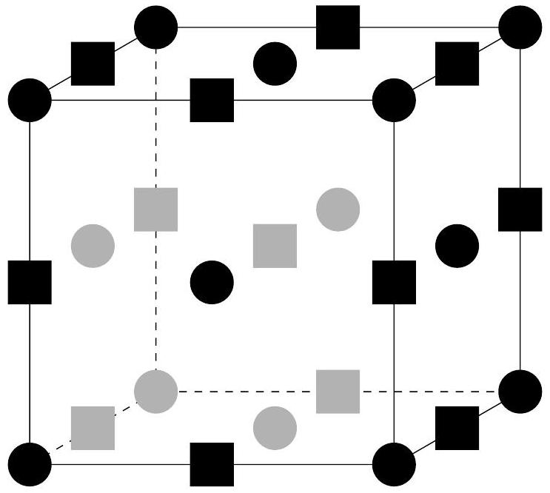
Figure 12 Maille du
cristal d'oxyde de magnésium
a) Vérifier que cette structure est bien en accord avec la formule de l'oxyde MgO .
b) Déterminer la masse volumique de MgO . La valeur du paramètre de maille $a$ est donnée à la fin du sujet.
IV.B - Réduction de l'oxyde de magnésium par le silicium (étape 2)
Une fois la calcination réalisée (étape 1), on récupère l'oxyde de magnésium MgO que l'on réduit par le silicium suivant la réaction
$$Si+2MgO={SiO}_{2}+2Mg$$
On se place à $1690 K⩽T⩽1990 K$.
IV.B.1) Écrire la réaction (IV.2) en complétant les états physiques des différents réactifs et produits.
IV.B.2) Exprimer la constante d'équilibre $K_{IV.2}^{∘}$ de cette réaction en fonction de $T$.
IV.B.3) Quelle est l'influence d'une augmentation de température sur l'équilibre (IV.2) ? Justifier.
IV.B.4) Calculer la constante de l'équilibre (IV.2) à $T=1700 K$. Conclure.
IV.B.5) Définir le quotient de réaction $Q_{r}$. L'exprimer pour la réaction (IV.2) en fonction de la pression $P$ en magnésium gazeux et de $P^{∘}=1,00$ bar, la pression standard.
Montrer que la réaction (IV.2) peut donc être envisagée à $T=1700 K$ sous pression réduite. Ce résultat était-il prévisible?
IV.C - À propos du magnésium
IV.C.1) Donner la structure électronique du magnésium dans son état fondamental. Justifier. En déduire quel degré d'oxydation du magnésium est particulièrement stable. Justifier.
IV.C.2) On se place désormais à $T_{0}=298 K$. On donne figure 13 le diagramme potentiel- pH du magnésium pour une concentration molaire de travail en élément apporté égale à $C=1,0×{10}^{−2} mol⋅{ L}^{−1}$.
Les trois espèces considérées dans ce diagramme sont ${Mg}_{(s)},Mg(OH)_{2( s)}$ et ${Mg}^{2+} _{(aq)}$.
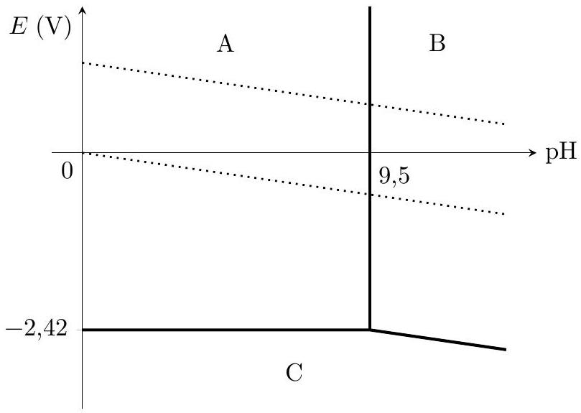
Figure 13
a) Identifier chacune des espèces A , B et C . Justifier.
b) Déduire du diagramme potentiel pH le potentiel standard du couple ${Mg}^{2+} _{(aq)}/{Mg}_{(s)}$ ainsi que le produit de solubilité de $Mg(OH)_{2( s)}$.
c) On introduit $m=10,0 g$ de chlorure de magnésium ${MgCl}_{2}$ dans un litre d'eau pure. Va-t-on voir apparaitre l'hydroxyde de magnésium ? Justifier.
d) On superpose au diagramme potentiel-pH du magnésium celui de l'eau (en pointillé sur le diagramme précédent).
Indiquer parmi les différentes espèces A , B et C celles thermodynamiquement stables dans l'eau.
e) Pour la (les) espèce(s) chimique(s) thermodynamiquement instable(s), écrire la (les) équation(s) associée(s) à la (les) réaction(s) chimique(s) de celle(s)-ci sur l'eau.
Formulaire
$$\vec{rot}(\vec{rot}(\vec{a}))=\vec{grad}(div(\vec{a}))−\vec{Δ}(\vec{a})$$
Données
Extrait du tableau périodique
Numéro atomique | 1 | 8 | 12 | 17
Symbole | H | O | Mg | Cl
Masse molaire $\left(g⋅{mol}^{−1}\right)$ | 1,00 | 16,0 | 24,3 | 35,5

Table des enthalpies standard de formation $\overset{`}{a}T_{0}=298 K$
 | $${MgCO}_{3( s)}$$ | $${MgO}_{(s)}$$ | $${CO}_{2( g)}$$
$$Δ_{f}H^{∘}\left(kJ⋅{mol}^{−1}\right)$$ | -1112 | $$−601,6$$ | $$−393,5$$

Équilibres chimiques et constantes associées
Réaction |  | $$K^{∘}(T)$$ | Condition
(1) | $${Si}_{(s\text{ ou }ℓ)}+O_{2( g)}={SiO}_{2( s\text{ ou }ℓ)}$$ | $$K_{1}^{∘}=exp⁡\left(−21,04+\frac{1,088×{10}^{5}}{T}\right)$$ | $$298 K⩽T⩽2500 K$$
(2) | $$2{Mg}_{(s)}+O_{2( g)}=2{MgO}_{(s)}$$ | $$K_{2}^{∘}=exp⁡\left(−24,66+\frac{1,443×{10}^{5}}{T}\right)$$ | $$298 K⩽T⩽923 K$$
(3) | $$2{Mg}_{(l)}+O_{2( g)}=2{MgO}_{(s)}$$ | $$K_{3}^{∘}=exp⁡\left(−26,10+\frac{1,455×{10}^{5}}{T}\right)$$ | $$923 K⩽T⩽1380 K$$
(4) | $$2{Mg}_{(g)}+O_{2( g)}=2{MgO}_{(s)}$$ | $$K_{4}^{∘}=exp⁡\left(−48,59+\frac{1,768×{10}^{5}}{T}\right)$$ | $$1380 K⩽T⩽2500 K$$

Divers
$$T_{\text{fusion }}(Si)=1683 K$$
$$T_{\text{fusion }}\left({SiO}_{2}\right)=2000 K$$
Paramètre de maille de MgO : $a=4,21×{10}^{−10} m$
Constante des gaz parfaits : $R=8,31 J⋅{ K}^{−1}⋅{ mol}^{−1}$
Constante d'Avogadro: $N_{A}=6,022×{10}^{23}{ mol}^{−1}$
À $T_{0}=298 K:\frac{RT_{0}}{F}ln⁡(x)≈0,06log⁡(x)$

